（県議会活動報告・県政報告） 第９９号
令和３年１０月１１日発行
発行責任者
宮城県議会議員 中島源陽
こだっつ通信
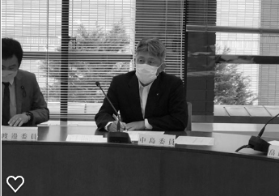
農林水産分科会にて令和２年度決算の質疑！

９月県議会では、令和２年度決算についての質疑を行いました。私は農林水産分科会に入っていましたので、農業、林業、水産業の決算について質疑しました。それぞれに東日本大震災からの復興や、経済環境の変化、自然環境の変化等、様々な要因により変化や挑戦が求められているところであります。以下に、私が主張した点のいくつかを紹介します。

〇環境にやさしい農業推進費
132,885,582円
本県では、エコファーマー認定数2,094名（前年比93.7％）、「みやぎの環境にやさしい農産物認証・表示制度」の面積2,560ha（前年比94.1％）、環境保全米の取組面積も減少と環境にやさしい農業の取組面積は減少傾向にあります。生産者が経営メリットを実感できる環境づくりをさらに進めるべきと考えます。
〇宮城米新品種ブランド力強化事業
88,922,421円
新品種「だて正夢」「金のいぶき」を首都圏中心にプロモーション展開した事業ですが、CMやテレビ放映等の空中戦と言われるPRが中心でしたので、今後は、主力品種「ひとめぼれ」も含めて、もっと販売現場で消費者に直接訴える販売促進の取組が必要ではないかと考えます。

（拡充）・ワクチン接種加速化推進費 ４８億８７００万円
新型コロナウイルスワクチンに係る大規模接種会場の運営
（新規）・ワクチン接種支援費 ５０億８０００万円
新型コロナウイルスワクチンの個別接種を実施する医療機関への助成等
（拡充）・医療提供体制整備費 ２６０億２０００万円＋４７億６５００万円
新型コロナウイルス感染症患者専用の病棟を設定する医療機関等における病床の確保
（拡充）・宿泊療養施設確保費 ７億２４１０万円＋４９億８５００万円
軽症者等宿泊療養施設の体制確保など療養体制の整備＋追加確保
（新規）・抗体カクテル療法専用施設運営費 ３億３６００万円
軽症者等を対象とした抗体カクテル療法を専用に行う施設の運営
（新規）・障害者宿泊療養施設確保費 ９３００万円
軽症・無症状である介護が必要な障害者を対象とした宿泊療養施設の確保
（拡充）・高齢者施設等検査推進費 １億５０００万円
高齢者施設等における抗原検査の実施
（拡充）・宿泊観光需要創出支援費 ３０億９７００万円
宿泊・観光需要の創出に向けた宿泊割引等への支援
（拡充）・宿泊施設等感染防止対策支援費 ７億９６００万円
宿泊施設における感染防止対策の強化への助成
（拡充）・認証飲食店利用促進費 ６１００万円
国と連携した認証飲食店を対象とする消費喚起
（拡充）・時短要請等関連事業者支援金 １０億円
営業時間短縮や酒類提供停止、外出自粛要請等の影響を受けた事業者への支援金
補正予算の紹介！

今議会では、２度に渡り補正予算が上程されました。多くがコロナウイルス感染症に関わる事業費の補正予算でした。中には、新型コロナウイルス感染症拡大防止協力金のように、次の感染拡大に備えた予備的補正予算もありましたが、そうした予算が結果として執行されないことを願うものです。

今年の8月、9月において、前年又は前々年の売り上げに対して、30～50％の売り上げ減少の酒類販売業者が対象でありますが、申請の実態等をしっかりと検証して、今後の制度設計に活かしていくべきと考えます。

今回の予算特別委員会総括質疑の中で、私の主張として、「コロナ対策として様々な制限や行動自粛等の成果を上げていくためには県民皆さんの納得と共感が欠かせない。」ということを意見しました。以下に、主張の概要を報告します。
三密回避、消毒の徹底、換気の実施等はもちろん感染対策の基本でありますが、こうした一般論だけでは納得と共感は得られないと考えます。例えば、本県は7月21日からまん延防止等重点措置の期間に入っていますが、そこから1か月は一日当たりの感染者数が増加し続けています。対策を講じているのに増加し続けているのは何故か、分析をすべきです。また、これまで本県では16,000人を超える方が感染しました。クラスターの発生に関しては統計的に傾向を示していますが、クラスター以外の発生における感染経路の傾向については示されていません。こうした点も分析して、具体的な傾向を示していくことで納得と共感が得られ、結果として、行動意識と行動様式が変わり、更なる減少へと向かっていくものと考えます。
今回の予算特別委員会での総括質疑を行うに当たって、色々と調べていくと、ワクチン効果を強く感じるデータを整理することができましたので、以下に紹介します。勿論、ワクチン接種は各自の判断によるものでありますから、参考にして頂ければ幸いです。
ワクチン効果は！
一般論ではなく分析結果を基に！
「納得と共感」

〇６０歳代以上の感染者の発生割合（年代別構成割合）
令和３年１月～８月 １７．４％（平均）
令和３年９月１日～２７日 ７．３％（平均）
〇９月２７日現在における年代別のワクチン接種率
６０歳代以上 ９０．１％
２０歳代及び３０歳代 ３０％台
４０歳代 ４０％台
※9月27日現在、６０歳代以上の接種率は他の世代より
も高くなり、一方、60歳代以上の発生割合は他の世代
よりも低くなっています。

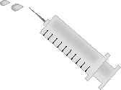

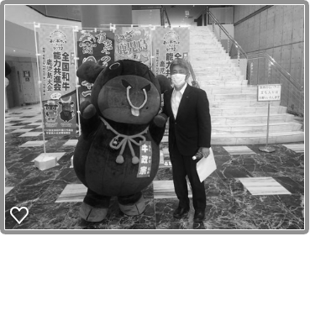
全国和牛能力共進会鹿児島大会に向けた宮城決起集会！

7月２８日、仙台ビジネスサポートセンターにおいて、第１２回全国和牛能力共進会鹿児島大会（令和４年１０月６日～１０日）に向けての宮城決起大会が開催されました。前回は平成２９年に宮城県仙台市にある夢メッセみやぎを会場に開催され、本県の悲願であった日本一を第2区で獲得することができました。5年毎の開催であり、各県の和牛改良の到達点を競い合うことになります。決起集会においては、和牛生産農家、農協関係者、畜産業関係者、行政関係者等が一堂に会して、引き続きの日本一の獲得と総合4位だった順位のさらなる高みを目指していくための熱い思いを共有しました。

宮城のマスコット牛正宗と共に！
世界一長いとされる石巻魚市場の岸壁いっぱいでの放流は絶景でした。
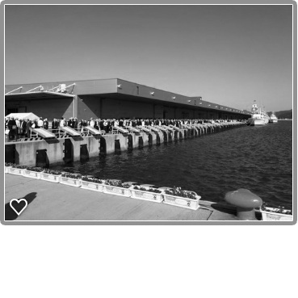
第40回全国豊かな海づくり大会～食材王国みやぎ大会

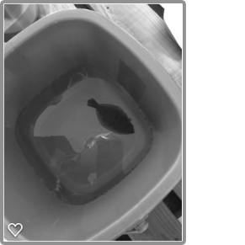
10月3日、第40回全国豊かな海づくり大会～食材王国みやぎ大会が石巻市を会場にして開催されました。コロナ禍ではありましたが、式典と記念放流が行われ、東日本大震災から10年を超えたところで、全国や世界の方々に宮城の海が、そして水産業やまちづくり等が復興・進展してきたことの御礼と報告をすることができました。記念作文コンクールで最高賞を受賞した小学4年生の女の子の作文「私の体は海でできている」を聞いて、参加者みんなで海への感謝の思いを深くしました。

私はヒラメを放流しました。
コロナ禍の観光事業の現状と今後の展開について

10月5日、自民会派の観光情報議員連盟の勉強会が開催され、「コロナ禍の観光事業の現状と今後の展開について」と題して、（一社）東北観光推進機構の今野純一専務理事推進本部長より講演を頂きました。以下に、私が特に注目した講演の抜粋を報告いたします。世界に誇れる東北の魅力を発信していくことで、「観光の力で、東北を元気に！」を実現していきましょう。
東北観光の第3の柱～だからこそ東北で学ぶ教育旅行～
・高等学校学習指導要領が改訂され、「探求学習」がキーワードに。 ・東北は「探求」できる学習素材が満載。
・東北で学ぶことは「生きる力」を育てること。

東北の持つ最大の強みを生かしたいものです。
文化・歴史
東北の「歴史・文化」を学ぶことで、
見識を広め、地域で受け継ぐ文化を学ぶ
自然・環境
東北の「自然・環境」を学ぶことで、
将来的に持続可能な環境を考える大人になる

震災・防災・減災
東北で「震災・防災学習」を学ぶことで、
震災・防災・減災に対し、深い学びを行う
農林漁業・民泊
東北の「農林漁業・民泊」を体験することで、
「ふれあい」を通じ、主体的対話的資質を高める

東日本大震災から学んだ教訓を伝えていきたいものです。
マスクはぴったりね！！
こめつぶくんへの便り

皆様からのお声をお待ちしております。

+

お名前： お電話：

ご住所：
中島もとはる事務所 大崎市岩出山字二の構５３ 電話：０２２９－７２－３８８２（不在時は留守電・FAX兼用）
自宅住所：〒９８９－６４０２ 宮城県大崎市岩出山字下真山馬伏谷１５
自宅事務室電話：０２２９－７７－２３５０（不在時は留守電・FAX兼用）
Eメール：minna@motoharu-smile.jp ホームページhttp://motoharu-smile.jp（ブログ版こだっつ通信もこちらから・・）

